O domečku v lese – literární dílny v 1.třídě
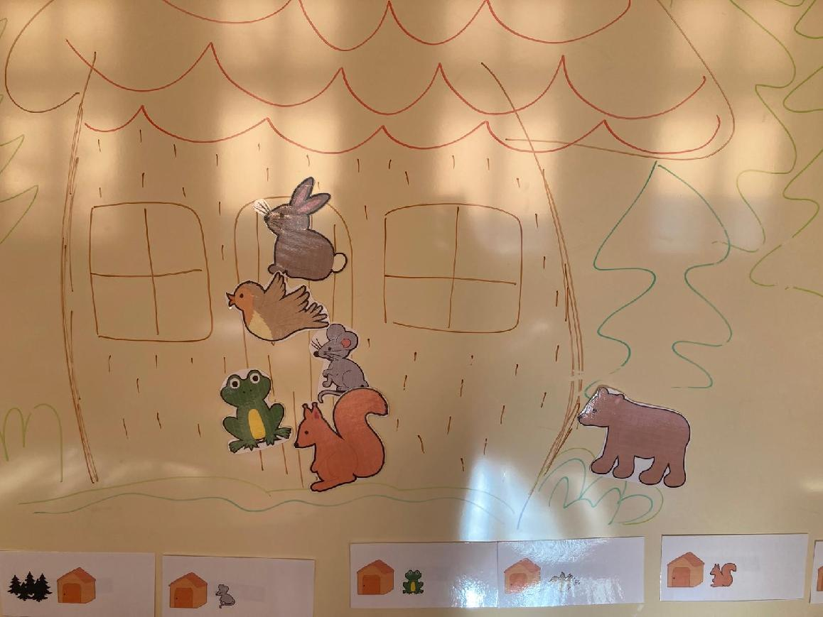
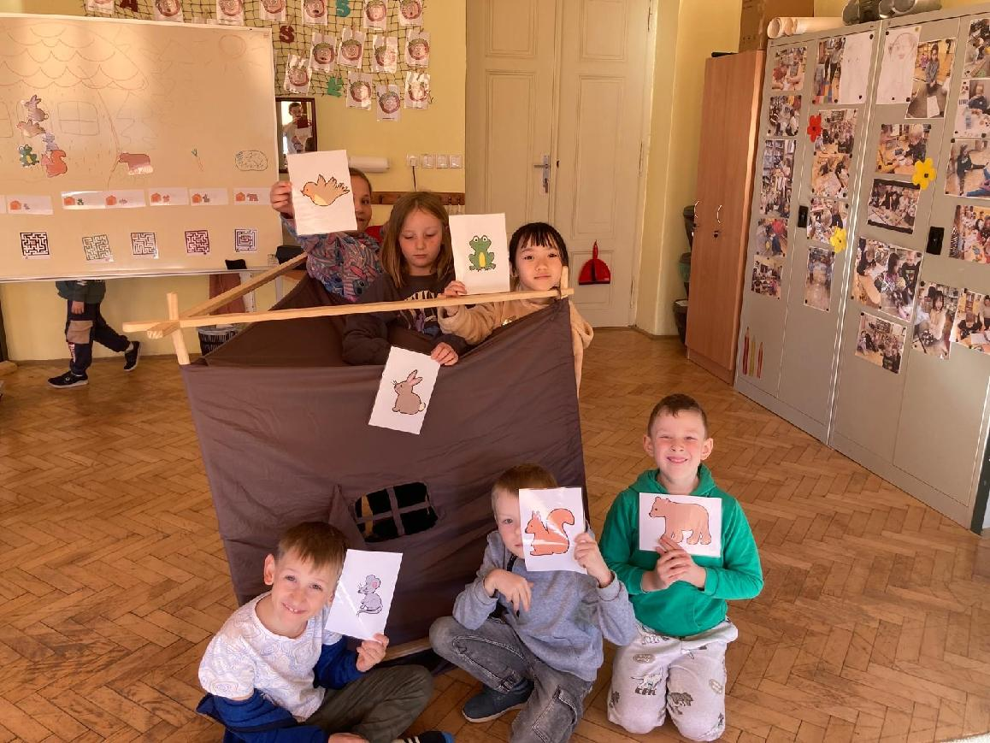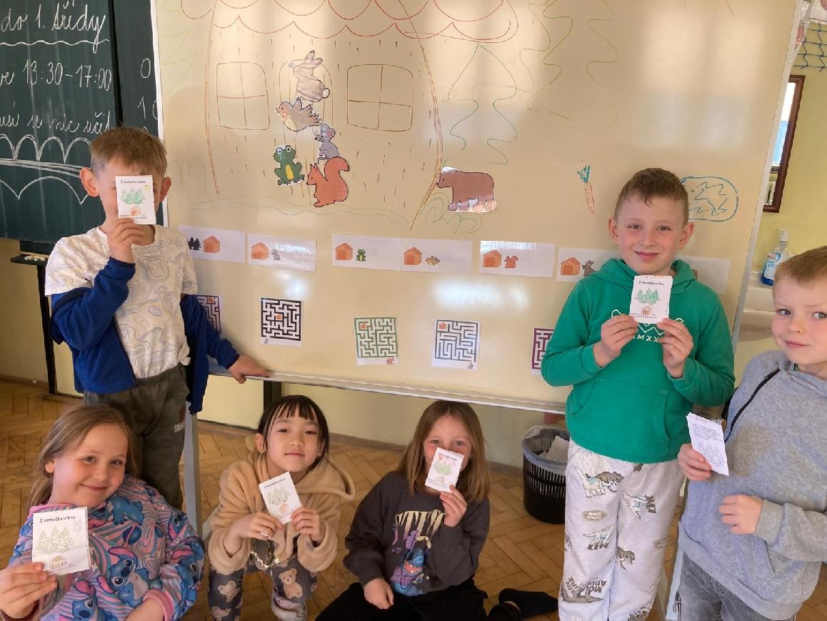
Učíme se pilně číst a ještě to plynule nejde (už to ale brzo bude). To však neznamená, že bychom si upírali radost z příběhů. Na začátku druhého pololetí 2025 jsme pracovali s pohádkovým příběhem „ O domečku v lese“. Příběh jsme si poslechli, vyprávěli podle karet, nakonec jsme si ho i zahráli. To však byl pouze začátek – příběh jsme využili při obrázkovém čtení v hodinách ČJ, při počítání v hodině M, naučili jsme se novou písničku k tématu, dozvěděli jsme se něco o lesních zvířatech a procvičili přemýšlení u zvířecích hádanek. Nakonec jsme si vyrobili knížku, kterou budeme číst doma s rodiči.
Jedna pohádka a spousta aktivit, které se prolínaly všemi předměty. Už se těšíme, že příští rok si pohádku zahrajeme i v anglickém jazyce.
Mgr. Věra Kšírová

